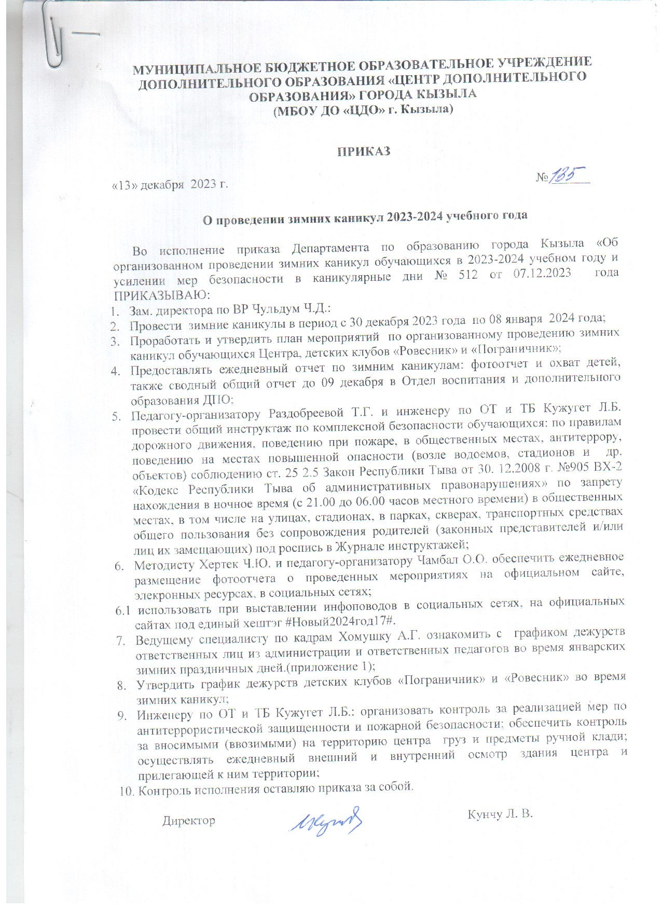
МУНИЦИПАЛЬНОЕ БЮДЖЕТНОЕ ОБРАЗОВАТЕЛЬНОЕ УЧРЕЖДЕНИЕ ДОПОЛНИТЕЛЬНОГО ОБРАЗОВАНИЯ «ЦЕНТР ДОПОЛНИТЕЛЬНОГО ОБРАЗОВАНИЯ» ГОРОДА КЫЗЫЛА
(МБОУ ДО «ЦДО» г. Кызыла)

ПРИКАЗ

«13» декабря 2023 г. № ______

О проведении зимних каникул 2023-2024 учебного года

Во исполнение приказа Департамента по образованию города Кызыла «Об организованном проведении зимних каникул обучающихся в 2023-2024 учебном году и усилении мер безопасности в каникулярные дни № 512 от 07.12.2023 года ПРИКАЗЫВАЮ:
- Зам. директора по ВР Чульдум Ч.Д.:
- Провести зимние каникулы в период с 30 декабря 2023 года по 08 января 2024 года;
- Проработать и утвердить план мероприятий по организованному проведению зимних каникул обучающихся Центра, детских клубов «Ровесник» и «Пограничник»;
- Предоставлять ежедневный отчет по зимним каникулам: фотоотчет и охват детей, также сводный общий отчет до 09 декабря в Отдел воспитания и дополнительного образования ДПО;
- Педагогу-организатору Раздобреевой Т.Г. и инженеру по ОТ и ТБ Кужугет Л.Б. провести общий инструктаж по комплексной безопасности обучающихся: по правилам дорожного движения, поведению при пожаре, в общественных местах, антитеррору, поведению на местах повышенной опасности (возле водоемов, стадионов и др. объектов) соблюдению ст. 25 2.5 Закон Республики Тыва от 30. 12.2008 г. №905 ВХ-2 «Кодекс Республики Тыва об административных правонарушениях» по запрету нахождения в ночное время (с 21.00 до 06.00 часов местного времени) в общественных местах, в том числе на улицах, стадионах, в парках, скверах, транспортных средствах общего пользования без сопровождения родителей (законных представителей и/или лиц их замещающих) под роспись в Журнале инструктажей;
- Методисту Хертек Ч.Ю. и педагогу-организатору Чамбал О.О. обеспечить ежедневное размещение фотоотчета о проведенных мероприятиях на официальном сайте, элекронных ресурсах, в социальных сетях;
  - использовать при выставлении инфоповодов в социальных сетях, на официальных сайтах под единый хештэг #Новый2024год17#.
- Ведущему специалисту по кадрам Хомушку А.Г. ознакомить с графиком дежурств ответственных лиц из администрации и ответственных педагогов во время январских зимних праздничных дней.(приложение 1);
- Утвердить график дежурств детских клубов «Пограничник» и «Ровесник» во время зимних каникул;
- Инженеру по ОТ и ТБ Кужугет Л.Б.: организовать контроль за реализацией мер по антитеррористической защищенности и пожарной безопасности; обеспечить контроль за вносимыми (ввозимыми) на территорию центра груз и предметы ручной клади; осуществлять ежедневный внешний и внутренний осмотр здания центра и прилегающей к ним территории;
- Контроль исполнения оставляю приказа за собой.

Директор Кунчу Л. В.

С приказом ознакомлен(ы):
Чульдум Ч.Д. _______________ ________2023г.
Раздобреева Т.Г._____________ ________2023г.
Хертек Ч.Ю. _______________ _________2023 г.
Кужугет Л.Б.______________ _________ 2023 г.
Хомушку А.Г.______________ ________2023 г.
Чамбал О.О.______________ _________ 2023 г.

